СЦЕНАРИЙ ИНФОРМАЦИОННОГО КАНАЛА

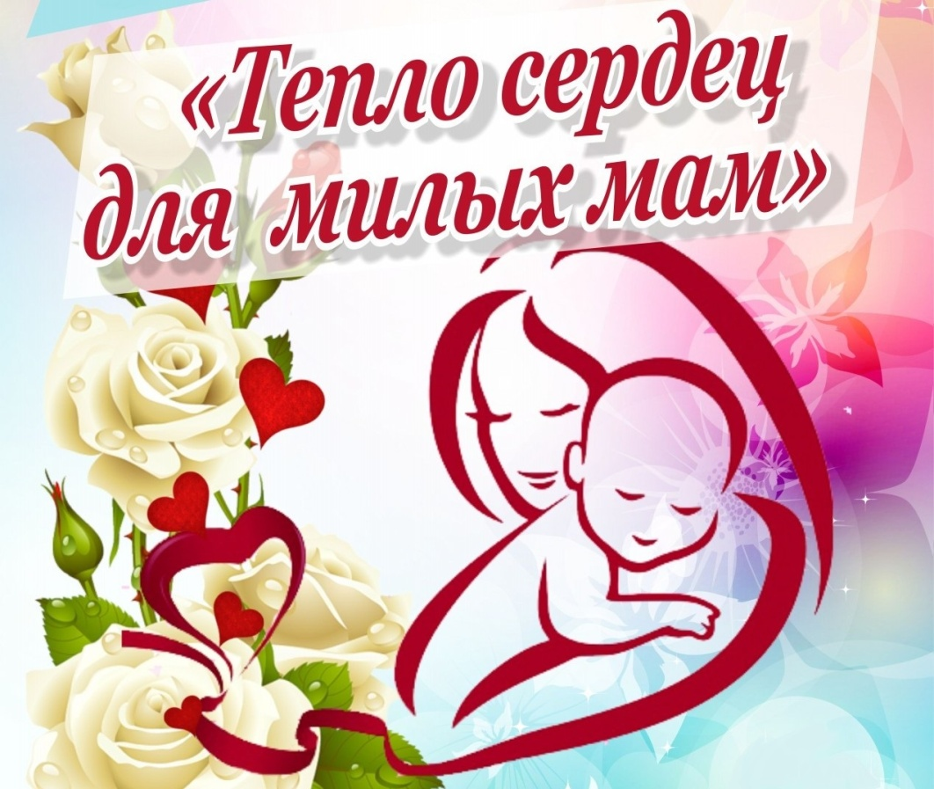

СТАРШАЯ ГРУППА
МБДОУ д/с «Теремок»
Утренник, посвящённый дню матери. Телеканал «Тепло сердец для наших мам».
Звучит мелодия песни «Поговори со мною мама», выходят двое ведущих.
Ведущий 1. Я верю, что женщина - Чудо земное!
Какого на Млечном пути не сыскать,

Ведущий 2. И если женщина - слово святое,
То трижды священное - «Женщина-мать!»
Ведущий 1. «Добрый вечер» - говорим мы Вам.
И он действительно добрый, так как в конце ноября
мы отмечаем замечательный праздник - День матери.

Ведущий 2. Сегодня мы приветствуем всех мам и всех,
кто пришел на наш праздник, который мы посвятили
самым добрым, самым чутким, самым нежным, заботливым, трудолюбивым, и, конечно же, самым красивым – нашим мамам.

Ведущий 1. Дорогие мамы! Сегодня в День Матери мы пригласили вас в наш зал, чтоб вы хоть на один час забыли свои заботы, домашние хлопоты, почувствовали себя самой любимой, самой дорогой Мамой!

Ведущий 2. Сегодня праздник, а в праздник принято дарить подарки. Мы решили не отступать от этой замечательной традиции и в самом начале нашего праздника подарить мамам подарок.
Для каждой матери, лучший подарок в жизни – это её дети.
Встречайте их!

Продолжает звучать мелодия песни «Поговори со мною мама», входят дети и становятся по две стороны от макета телевизора в центре зала.
День матери по всей стране сегодня отмечают,
Одно на свете ясно мне — я маму обожаю!
Она любимая моя, сильнее нет на свете!
На ней — уют, на ней — семья, люблю ее за это!

День мамы – праздник непростой,
Для всех детей любимый,
Пусть мама будет вечно молодой,
И самой нежной, милой и красивой!

Как важно знать, что рядом мама,
Поддержку чувствовать, тепло.
Ведь жизнь – она порой упряма,
Но с мамой нам всегда светло!

Для мамы сделать бы хотел
Я очень много важных дел:
Сначала кран ей починил,
Потом стихи ей сочинил

И я бы маме помогла,
Пирог и плюшки испекла.

А я бы маме шарф связала,
Чтобы она не простывала.

А я бы рядом с мамой сел
И целый день её песни пел.

ХОР. Друзья, довольно вам мечтать
Пора наш праздник начинать!

Ведущий 1. Милые мамы, в честь сегодняшнего замечательного праздника, мы подготовили для вас специальный телевизионный канал «Тепло сердец для наших мам».
Ведущий 2. Сегодня вся страна отмечает ДЕНЬ МАМЫ.
Торжественные мероприятия проходят в Москве, в Казани, в Воронеже, в Липецке, в Чаплыгине и в других городах.

Ведущий 1. В эти минуты в муниципальном бюджетном дошкольном образовательном учреждении детском саду «Теремок» у детей старшей группы №1 проходит концерт посвящённый этому празднику.

Ведущий 2. Смотрите прямую трансляцию из актового зала детского сада.

Ведущие занимают место в макете телевизора.
Звучит заставка программы «Новости».

Ведущий 1. Дорогие телезрители и гости нашей студии, в эфире программа «Новости». Вас приветствуют дикторы детсадовского телевидения Юлия Викторовна Баранова

Ведущий 2. И Ирина Викторовна Нефедова.

Ведущий 1. Мы предлагаем ознакомиться с основными событиями сегодняшнего дня.

Ведущий 2. На нашем праздничном информационном канале вы увидите следующие передачи: «Новости», «Танцы со звёздами», «Устами младенца», «Угадай мелодию», «Голос - дети», прогноз погоды.

Ведущий 1. Итак, в эфире новости.
Смотрите прямую трансляцию из музыкального зала.
С радостным праздником всех поздравляем
Сидите тихонько – мы начинаем!

Ведущий 2. И первый репортаж - наша поэтическая страничка.
И, несомненно, сегодня она посвящается вам, милые мамы! Для поздравления приглашаем детей к нашему микрофону.

Зал сверкает весь огнями
Гостей любимых он собрал.
Веселья час разделит с нами
Улыбки наших милых мам!

Нынче праздник, нынче праздник,
Праздник наших милых мам!
Этот праздник, нежный самый,
В ноябре приходит к нам!

День матери - праздник осенний,
Но в сердце тепло мы храним.
Так скажем о том непременно,
Всем мамам любимым своим.
Наше солнце – мама,
Для нас всегда сияет.
И с этим днём осенним
Её мы поздравляем!
Мы дорогим нашим мамам
Подарим весёлый концерт!
Тепла и улыбок желаем,
Огромный вам детский……
ХОР. Привет!
Ведущий 1. Спасибо, дорогие дети, просим вас занять места в нашей студии.

Ведущий 2. Ну, а мы продолжаем наш репортаж - поэтическая страничка.

Ведущий 1. Сейчас у нас несколько вопросов к гостям нашей студии. Как вы думаете, что же такое счастье для мамы?

Ведущий 2. Для ответа на этот вопрос приглашаем к микрофону мам.
(Даем микрофон родителям).
Что такое счастье? (Читают мамы).
- Что такое счастье? Таким простым вопросом,
Пожалуй, задавался не один философ.
А на самом деле, счастье это просто.
Начинается оно с полуметра роста.
Это распашонки, пинетки и слюнявчик,
Новенький описанный мамин сарафанчик.
Рваные колготки, сбитые коленки,
Это разрисованные в коридоре стенки.
- Счастье - это мягкие теплые ладошки,
За диваном фантики, на диване крошки.
Это целый ворох сломанных игрушек,
Это постоянный грохот погремушек.
- Счастье - это пяточки босиком по полу.
Градусник под мышкой, слезы и уколы.
Ссадины и раны, синяки на лбу,
Это постоянное что? да почему?
- Счастье - это санки, снеговик и горка.
Маленькая свечка на огромном торте.
Это бесконечное «Почитай мне сказку»,
Это ежедневные Хрюша со Степашкой.
Это теплый носик из-под одеяла,
Заяц на подушке, синяя пижама.
Брызги по всей ванной, пена на полу.
Кукольный театр, утренник в саду.
Что такое счастье? Проще нет ответа:
ВСЕ ХОРОМ МАМЫ. Оно есть у каждого – это наши дети!

Ведущий 1. Дети! Цените и любите ваших мам. У каждого у вас она одна! Не огорчайте их по пустякам, ведь наша жизнь нам мамами дана!

Желаю всем мамам на этой планете,
Чтоб были здоровы и счастливы дети,
Шутили, смеялись, заливисто пели,
Стремились, старались, учиться хотели.

Чтоб вас уважали, чтоб вам помогали,
А ваши сердца чтоб тревоги не знали.
Пусть дети успехами радуют вас,
Пусть льется свет счастья из маминых глаз.
Ведущий 2. А сейчас пусть льется песенка ручьем и сердце мамы согревает.Мы в ней про мамочку споем, нежнее которой не бывает!

ХОР. От души споём сейчас песню, мамочки, для вас!
Для красивых, дорогих, милых, добрых и родных.
Пусть узнает целый свет, что дороже мамы нет!
ПЕСНЯ «ПЕСЕНКА ДЛЯ МАМЫ»
- Рано утром, мамочка, поцелуй меня!
Добрая, хорошая, милая моя!

ПРИПЕВ. Мамочка, мама, как тебя люблю!
Песенку эту для тебя пою.

- Мамой мы своей горды – лучше в мире нет!
Защитит нас от беды и подарит свет.

- Ты накормишь, защитишь, так тепло с тобой!
Счастлив школьник и малыш с мамочкой родной.

Ведущий 2. Напоминаем, вы смотрите информационную программу «Новости». А продолжает наш эфир музыкальная страничка.

Любимой, родной и самой прекрасной,
От сердца всего пожелаем сейчас,
Чтоб мамочка наша, солнышко ясное,
Счастливой была в любой день и час.

Люблю тебя, мама, тепло твоих рук.
За то, что, ты, самый надежный мой друг.
Люблю тебя, мама, за что - я не знаю.
За то, что одна ты, на свете такая!
Мамочке хочу я вот что пожелать:
Чаще улыбаться, больше отдыхать.
Самая красивая, ты на этом свете.
Повезло мне с мамочкой - лучшей на планете!

Ах, мамуля дорогая! С днем мамулечек тебя
Я сегодня поздравляю и желаю тебе я
Только бодрой быть и сильной,
Не хворать и не болеть,
Оставаться впредь красивой,
Веселиться, песни петь!

Праздник наш сегодня весел
Так давайте поскорей
Ласково споём мы песню
И порадуем гостей.
Мамочкам любимым песню посвящаем,
Мы вас всех, родные, просто обожаем.
Пожелаем долго - до 100 лет прожить,
Чтобы наших внуков в детский сад водить!

ХОР. Мы мамам любовь свою отдаём
Для них мы сегодня песню споём.
ПЕСНЯ «МАМЫ РОДНЕЕ НЕТ» (на мотив «Маленькая страна»).
- Мамочка лучше всех на свете, мамочку любим мы.
Мамочке все улыбки наши, лучшие в мире сны.
Мама всегда в делах домашних. Много у нее забот,
Знаем, что очень сильно мама к вечеру устает.

ПРИПЕВ. Мамы роднее нет, мамы роднее нет!
В чем же любимой мамы нашей
Молодости секрет?
2 . Вырастим мы своих детишек и через много лет
Тоже узнаем самый главный мамин большой секрет:
Только любовь большая маме старится не дает,
Пусть же она, родная наша, долго еще живет!
Ведущий 1. Вот на этой музыкальной страничке и подошла к концу информационная программа «Новости».

Ведущий 2. Дети и пели и играли, и стихи для мам читали,
Но давно не танцевали.

Звучит музыкальная заставка к передаче «Танцы со звездами».

Ведущий 1. Приглашаем вас, друзья, на шоу - передачу «Танцы со звездами».

Ведущий 2. Дороже слова «мама» на свете нет,
Шлём вам мамочкам наш танцевальный привет!
Под волшебную музыку выходят на паркет
знаменитые танцоры группы №1 детского сада
«Теремок».
На нашем празднике сегодня
Не разрешается скучать.
Хотим, чтоб ваше настроение
Имело лишь оценку «пять»!

Весело, весело
Музыка играет.
Девчонок и мальчишек
На танец приглашает!

ХОР. Всем сегодня весело
Все мы любим вас
И красивый танец
Дарим вам сейчас.

ТАНЕЦ «МАМИНО СЕРДЦЕ»
Ведущий 1. Напоминаем, в эфире праздничного телевизионного канала «Тепло сердец для наших мам» продолжение шоу «Танцы со звездами».

Дорогие наши мамы,
Принимайте поздравления,
Вы сегодня — бесподобны,
Говорим вам без сомненья!

Вечереет, тишина
В зале музыка слышна,
Мы танцуем нежный вальс
Вы любуетесь на нас.

Веселимся мы сегодня,
Ну прямо с самого утра,
Ведь День Мамы на пороге,
А значит поздравлений настала пора!

Поздравляю и желаю вам
В День Мамы, счастья я,
Жизни радуйтесь, танцуйте,
Любви, удачи вам друзья!
Чтобы молодость и танцы
Были с вами навсегда,
Чтобы было только счастье,
Стороной прошла беда!
Ведущий 2. День матери сегодня!
И дружно скажут дети:
ХОР. Дорогие мамочки,
Вы лучшие на свете!
Ведущий 1. Вот видите, дорогие мамы, как любят вас дети.
Какие вы красивые и добрые, заботливые и чуткие.
И не зря говорится: «Устами младенца глаголит истина!»

Звучит заставка к телепередаче «Устами младенца».
Ведущий 2. И сейчас мы вас приглашаем на праздничный выпуск
интеллектуального шоу «Устами младенца»,
которое помогает взрослым лучше узнать своих детей.
Ведущий 1. Как-то раз во дворе собрались детишки
Девчонки и мальчишки!
Бегали и прыгали, в салочки играли
И вот уж от забав своих совсем устали.
Ведущий 2. Дружно на лавочку уселись все они
И разговор о мамах завели.

Звучит музыка. Выходят 6 детей и садятся на скамейку.
- Моя мама лучше всех на свете!

- И с чего ты это взял (а)?

- Во всём всегда мне мама помогает.
Она завтрак мне готовит, в садик одевает
А потом из садика домой обратно забирает.
- Нет! Лучше всех моя мамуля
Она мне каждый день волосы причёсывает
И на ночь моя мама сказки мне рассказывает.
Красивые платьишки всегда мне покупает
И никогда меня мама не ругает.

- Нет, никто из вас не прав.
Сказать всем вам сейчас хочу
Что лучше всех считаю маму я свою!
Она готовит, убирается, стирает,
И всё-всё-всё на свете знает!

4и 5(вместе). Нет-нет-нет, лучше всех на свете мама наша.

- Мы у мамы двое, а она у нас одна.
И всё же с нами обоими справляется она.

- В два раза больше одежды ей приходится стирать
И в два раза больше комнат убирать.

- Готовить, да и гладить тоже
Нужно ей в два раза больше.

- Так что вы не спорьте с нами,
А то мы всё расскажем маме!

- Постойте же, не ругайтесь, друзья!
Хочу раскрыть один секрет вам я.
Мамы разные у всех
И для каждого из вас мама лучше всех!

ХОРОМ. Мам на свете очень много
И для каждого ребёнка,
Его мама лучше всех на свете
И для каждой мамы счастье – это её дети!

Звучит музыка. Участники сценки делают поклон и расходятся на свои места.

Ведущий 1. Мамы разные важны,
Ведь мамы всем-всем-всем нужны!

Ведущий 2. Так что, милые детишки,
Все девчонки и мальчишки!
Мам своих вы берегите,
И мам своих всегда цените!

Ведущий 1. А ещё вы мамочку свою любите!

Ведущий 2. И за всё-всё-всё СПАСИБО ей скажите!

ХОР. Собрались поздравить славных наших мам.
Милые, родные, за всё СПАСИБО вам !!!

Ведущий 1. Всем нашим мамам сердцем и душой,
От всей души мы благодарность выражаем!
Любовью очень чистой и большой
Мы каждое словечко наполняем!
Ведущий 2. И хочется вас всех оповестить, что праздничный выпуск телепередачи «Устами младенца» успешно завершаем.

Ведущий 1. Наш праздничный телевизионный канал «Тепло сердец для наших мам» продолжает передача «Угадай мелодию».

Звучит музыкальная заставка телепередачи «Угадай мелодию».

Ведущий 2. Уважаемые телезрители, добро пожаловать на самую музыкальную передача «Угадай мелодию»!

Ведущий 1. Программу открывают наши юные артисты.
Дороже слова «мама» на свете нет,
Шлют дети детского сада
Вам свой музыкальный привет!

Ведущий 2. Где песня льётся, там легче живётся.
Запевайте песню шуточную, шуточную,
прибауточную.

Праздник мамам отмечаем,
В «Угадай мелодию» играем.
Чтобы песню петь начать,
Надо мамам загадку отгадать.
Навострите свои ушки,
Мы споем для вас …..

МАМЫ ХОРОМ. Частушки!!!

Говорят — частушки, вроде,
В наши дни уже не в моде?
Да и дело разве в моде,
Если любят их в народе?!

Дорогие наши мамы,
Поздравляем с вашим днем,
Мы сейчас для вас попляшем
И частушки пропоем!

ЧАСТУШКИ
Дорогие наши мамы,
Мы частушки вам споем.
Поздравляем вас сердечно
И привет огромный шлем.

Мы частушки пропоём
Весёлые задорные
Чтобы мамочки все были
В этот день довольные.

Все наши мамулечки
Супер – красатулечки,
Ярко синие глаза
Светят, словно бирюза.

Мамы песенки поют,
По головке гладят,
Ласково детей зовут,
Водят нас всех в садик.

Нам мамуля лучший друг,
Лучшая подруга,
С мамой вовсе не страшны
Ни жара, ни вьюга.
Мы частушки петь кончаем
Нашим мамам обещаем:
Слушать вас всегда, во всем,
Утром, вечером и днем.

Мы частушки вам пропели,
Как мы сильно любим вас.
И теперь мы вас попросим,
Чтоб похлопали сейчас.

Ведущий 1. Вот и подошла к концу передача «Угадай мелодию».

Ведущий 2. Желаем всем мамам
Жить без старости,
Работать без усталости,
Здоровья - без леченья!
Угадывать мелодии - без огорченья!

Ведущий 1. А мы продолжаем наш эфир. Вашему вниманию наш телеканал представляет передачу « Голос – дети».

Звучит заставка передачи «Голос – дети».
Ведущий 2. Мы дружно дарим песенку, звенит она и льётся.
Пусть маме будет весело, пусть мама улыбнётся!

С Днем матери, мамуля! Спасибо, что ты есть!
За что тебя мы любим — всего не перечесть.
За радостное детство, за сказки и стишки,
За вкусные, румяные с повидлом пирожки.
Будь счастлива, мамуля.
Живи, не зная бед.
Здоровья и терпенья
Тебе на много лет!

Колыбель мою качая,
Ты мне пела, дорогая.
А теперь спою и я
Эту песню для тебя.

ПЕСНЯ «МАМИН ВЫХОДНОЙ»

- Это так на самом деле и согласны все со мной,
Самый лучший день недели – это мамин выходной.

- Я без мамы так скучаю, у окошка я стою,
Маму целый день встречаю, маме песенку пою.
Ведущий 1. А наш эфир подходит к концу.
И сейчас, как мы и обещали, прогноз погоды на завтра.

Звучит заставка «Прогноз погоды».

Ведущий 2. На территории нашего детского сада сохранится ясная и солнечная погода. Температура сердца наших мам и их детей 36 и 6 градусов тепла. В ближайшие дни осадков в виде грусти и слез не ожидается!

Ведущий 1. Будьте уверены, что после такого теплого праздничного вечера и погода в доме буде теплой.
Старайтесь дарить друг другу тепло сердец и хорошее настроение!
Ведущий 2. И помните, видеть людей с доброй, приветливой улыбкой, счастливым взглядом, всегда приятно. А стать счастливыми нам помогают наши дети.

ХОР. Будьте счастливы в любую погоду!

Ведущий 1. Мы рады всем гостям,
Что выбрали вы время и заглянули к нам в студию.

Ведущий 2. Будьте здоровы и счастливы!
Чтобы вы до ста лет жили, горя нет знали,
И чтобы ваши дети вас только радовали.

Ведущий 1. Наш канал придуман нами, чтобы радость вам создать,
Веселиться вместе с вами каждый был из нас ведь рад.

Ведущий 2. Но закончились программы, и расстаться нам пора.
И в заключении – наш музыкальный подарок.
Пойте вместе с нами, дорогие наши мамы!
ПЕСНЯ «ЖЕЛАЮ»

- Солнце ярко светит и смеются дети,
И мы рука об руку идём с тобою рядом.
И говорить не надо, всё и так понятно,
И мне приятно всем Вам говорить:

Припев. Желаю, чтоб Вы все были здоровы
И чтобы над Вами, сияло солнце ярче
Чем на Мадагаскаре!
Чтоб до ста лет жили, чтоб горя не знали
И чтобы Ваши дети Вас радовали!

Оп! На-на-на!

- Я желаю мира, я добра желаю
И каждому здоровья от всей души желаю!
И мне не много надо, хочу, чтоб были рядом
Любимые и вся моя родня.
